14 июня
2022 год - год народного искусства и культурного наследия народов России. Наряду с частушками и сказками, национальном костюмом и промыслами к наследию относятся и народные игры.
На протяжении многих столетий русские народные игры были частью, как повседневной жизни, так и главным весельем в праздниках и гуляньях. Они имели огромное воспитательное значение, требовали от участников игрищ и забав не только физических усилий, а еще и ловкости, хитрости, присутствия духа в любой ситуации, неутомимости и настойчивости. 14 июля в Николаевской средней школе прошли народные спортивные игры «Колечко, колечко, выйди на крылечко!». Ребята поиграли в «Ручеек», «Жмурки» и в веселую игру «Море волнуется раз…». Вспомнили считалочки. Узнали, что существуют такие игры как «Вышибалы», «Слухи», «Колечко-колечко», «Цепи» и многие другие, в которые так весело играть с друзьями на каникулах!
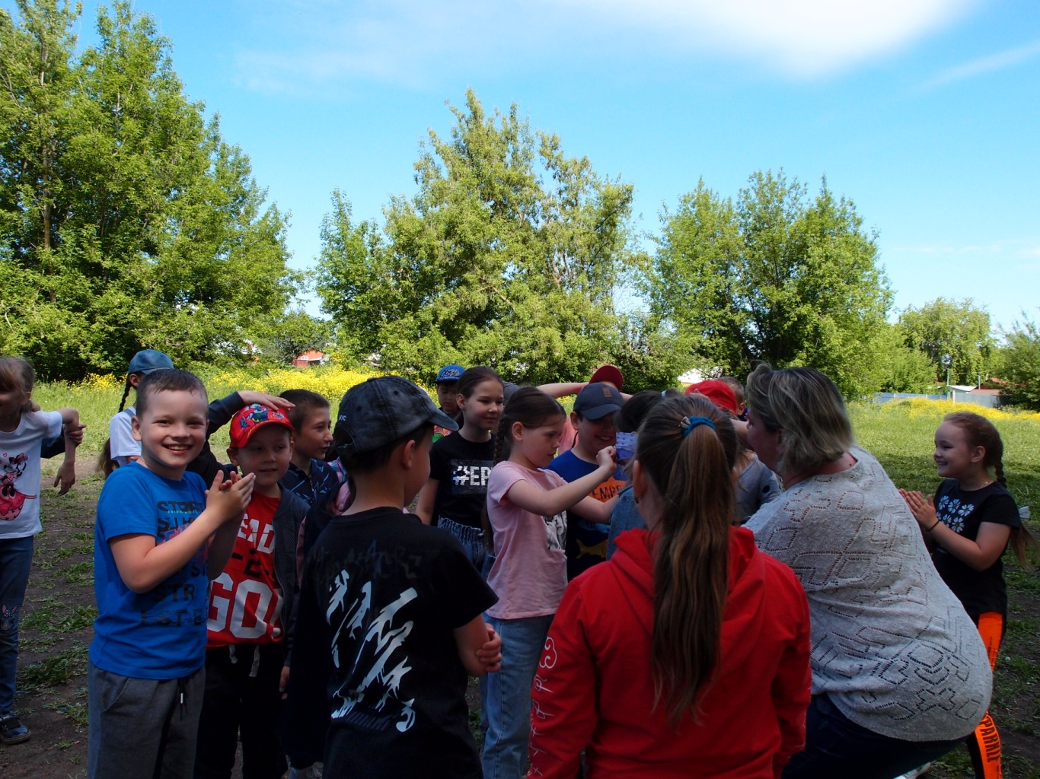
Познавательная беседа-игра «Вода не терпит шалостей», занимательные задания на тему «Почему здоровым быть модно» прошли в каждом отряде.

